基隆市立中山高級中學111學年度第一學期國部一年級地理科第一次段考試題 111國一地理L1-2解析 國中社會 命題教師： 一年 班 座號： 姓名：
[滿分100分]

一、單題 （每題2分，共66分）
- ( ) 附圖為臺中某地區地圖，小丸子要從光復國小到市議會，要朝哪一個方向走？
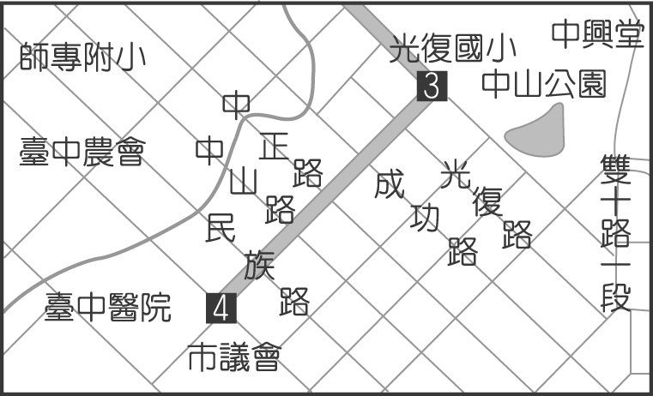
(Ａ)西北方 (Ｂ)西南方 (Ｃ)東北方 (Ｄ)東南方。
答案：(Ｂ)
- ( ) 「恆春是臺灣位置最南的城鎮。」請問：這種位置的敘述方式稱為下列何者？ (Ａ)相對位置 (Ｂ)絕對位置 (Ｃ)網格位置 (Ｄ)海陸位置。
答案：(Ａ)
- ( ) 若甲在乙的西南方，乙在丙的西北方，則甲、乙、丙的相對位置是下列何者？ (Ａ)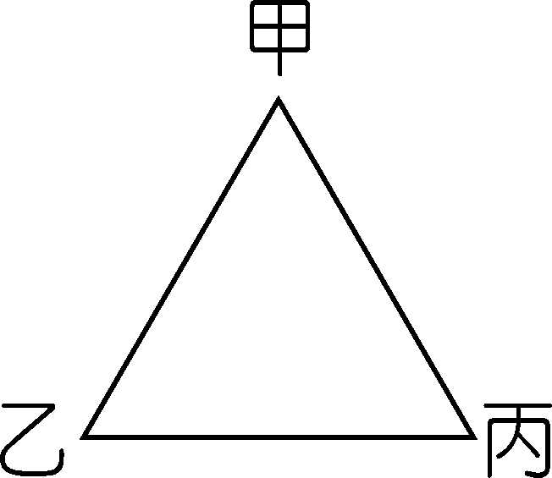 (Ｂ)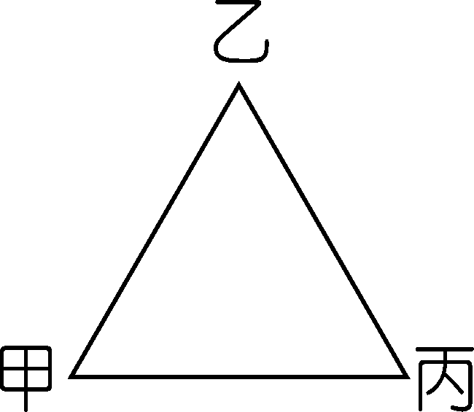 (Ｃ)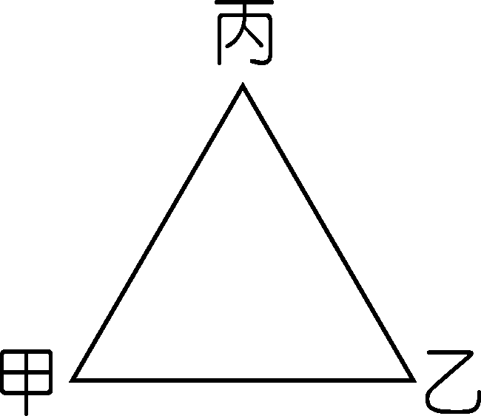 (Ｄ)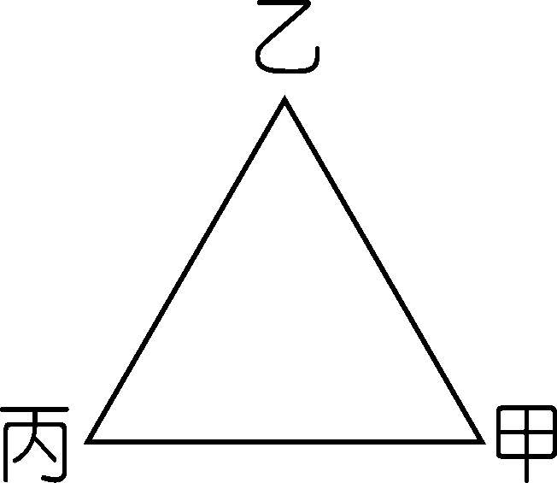
答案：(Ｂ)
- ( ) 「寶可夢」手機遊戲風靡全臺，路上常見民眾拿著手機滑個不停，當時網路上出現如附圖中的傳言，因此吸引大批民眾前去抓寶。請問：附圖中這種地點說明方式是屬於下列何種位置表示方法？
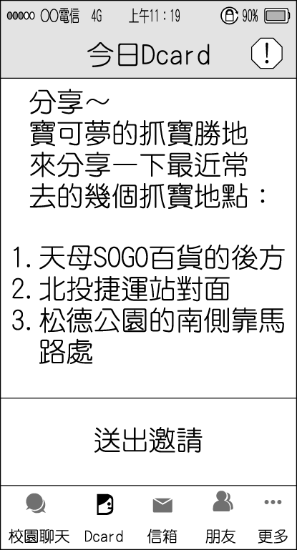
(Ａ)經度位置 (Ｂ)緯度位置 (Ｃ)高度位置 (Ｄ)相對位置。
答案：(Ｄ)
解析：相對位置是以某一個地點為基準，再利用方位、距離表示目標物的所在。
- ( ) 小芊在路邊看到一則租屋廣告，如附圖所示。請問：廣告中哪一項表示該屋的「絕對位置」？［92.第二次基測］
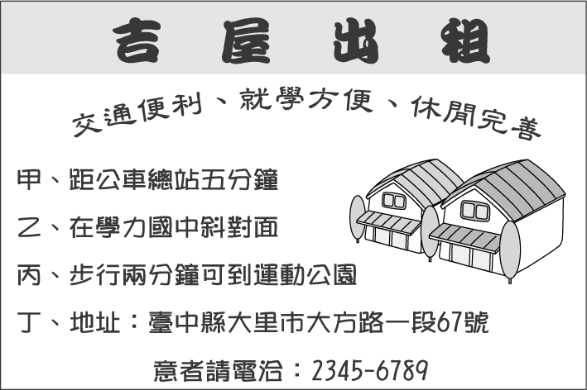
(Ａ)甲 (Ｂ)乙 (Ｃ)丙 (Ｄ)丁。
答案：(Ｄ)
- ( ) 大王一家人利用連假參觀動物園，他們上完廁所後去使用洗手間對面的飲水機幫水壺裝水，但是由於人潮眾多，裝完水後赫然發現妹妹推推不見了。圖(一)是他們在通訊軟體中的對話，根據圖(二)的動物園位置來看，大王應該往哪一個方向才會找到推推？
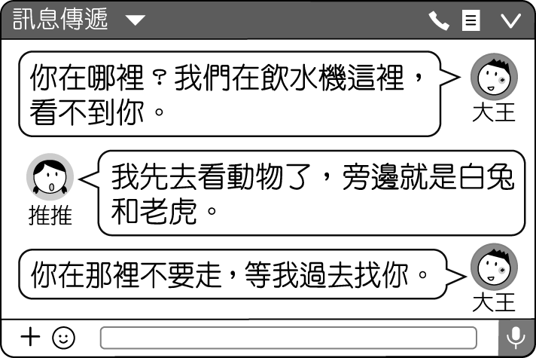
▲圖(一)
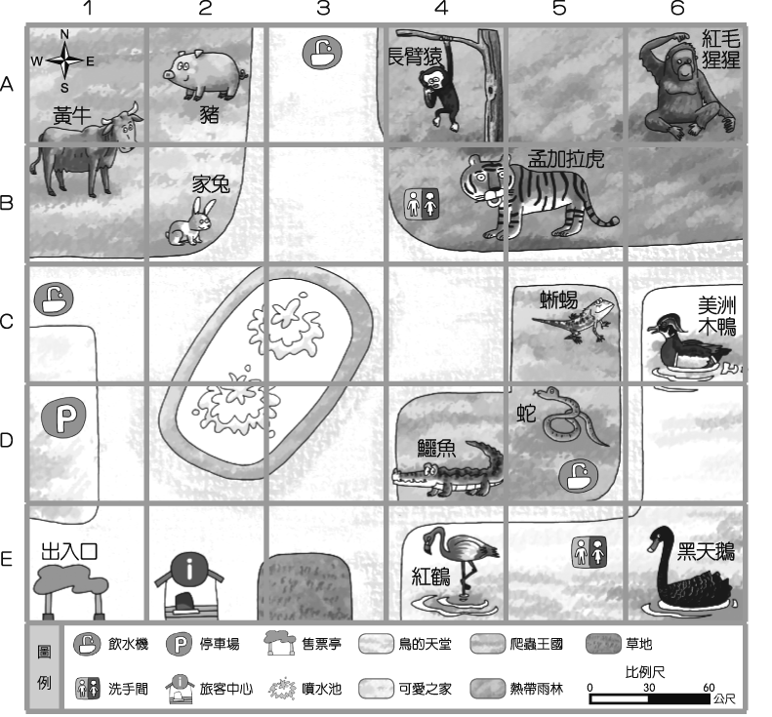
▲圖(二)
(Ａ)東北方 (Ｂ)東方 (Ｃ)西北方 (Ｄ)北方。
答案：(Ｃ)
解析：圖(二)中有廁所及飲水機的位置在（5，D），而推推同時可看見白兔及老虎的位置應該為（3，B），因此大王應該往西北方前進。
- ( ) 恐龍探險隊得到消息：有一隻暴龍出現在西經 30 度的地方，而探險隊的位置正在東經 50 度的地區。請問：這兩個地方的經度差距多少？ (Ａ) 80 度 (Ｂ) 20 度 (Ｃ) 160 度 (Ｄ) 120 度。
答案：(Ａ)
- ( ) 附圖中有甲、乙、丙、丁四個經緯度位置不同的地點，其中緯度位置最高的是下列何者？
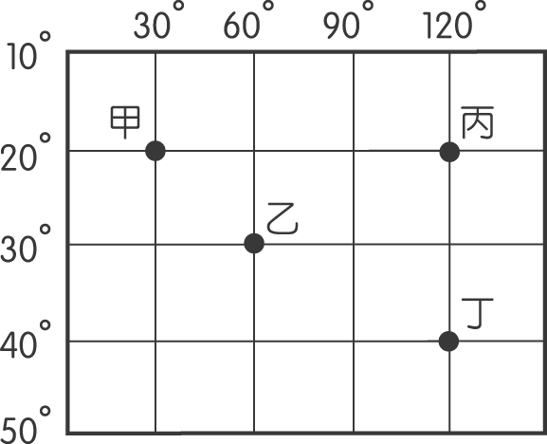
(Ａ)甲 (Ｂ)乙 (Ｃ)丙 (Ｄ)丁。
答案：(Ｄ)
解析：圖中的緯度愈往南（下方）數字愈大，表示位於南半球，因此愈往南，緯度愈高。
- ( ) 住在臺灣的陳小姐想利用難得的假期到國外旅遊，但又怕時差的問題令她難以適應。請問：她前往附圖中的哪一個地點，時差問題最小？
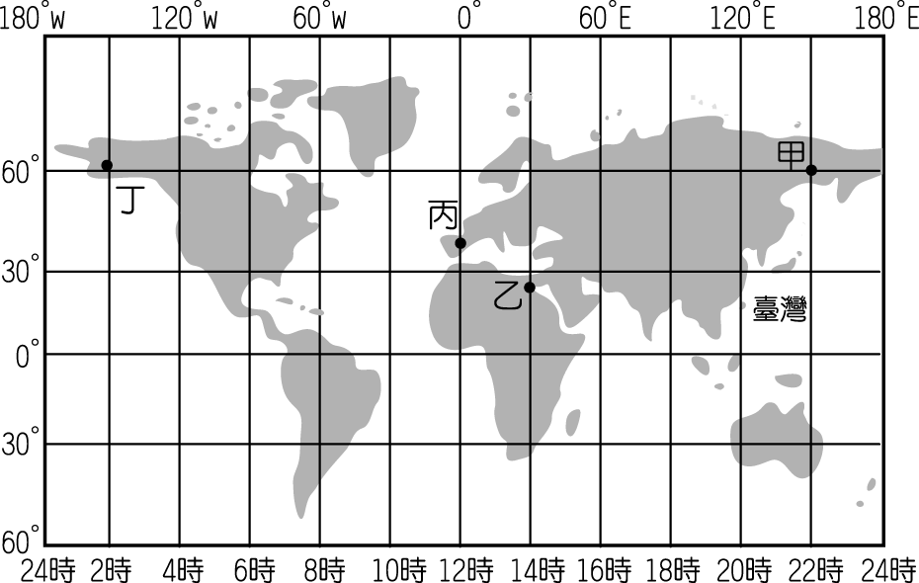
(Ａ)甲 (Ｂ)乙 (Ｃ)丙 (Ｄ)丁。
答案：(Ａ)
解析：臺灣時區為東經 120 度，故和甲地時差最小。
- ( ) 每逢元旦假期時，總有許多遊客前往離島欣賞新年的第一道曙光。依附圖中的元旦日出時刻來看，影響各地時間差異的主因為何？
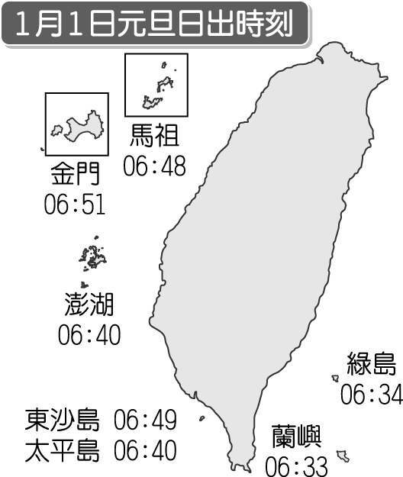
(Ａ)緯度位置 (Ｂ)經度位置 (Ｃ)地勢高低 (Ｄ)氣溫高低。
答案：(Ｂ)
- ( ) 臺北市以東經 120°為中央經線，東京市以東經 135°為中央經線，當臺北市是下午 2 時，東京市的時間應是下列何者？ (Ａ)下午 3 時 (Ｂ)下午 2 時 (Ｃ)下午 1 時 (Ｄ)上午 2 時。
答案：(Ａ)
- ( ) 在地表上，東半球的時間比西半球快，其主要原因為何？ (Ａ)地球自西向東轉 (Ｂ)地球自東向西轉 (Ｃ)太陽斜射 (Ｄ)東邊經度較大。
答案：(Ａ)
- ( ) 以下是老師和同學的對話，由對話的內容判斷，學生指的是哪一條經緯線？
老師：「地球上的經緯線都是直線，形成網格座標，有利指出某地區的絶對位置。」
同學：「報告老師，可是我在世界地圖中看到一條彎曲的經線。」
(Ａ)赤道 (Ｂ)回歸線 (Ｃ)本初經線 (Ｄ)國際換日線。
答案：(Ｄ)
解析：所有的經線皆為直線，經線 180 度為國際換日線，為避免使通過國家有兩個不同日期，因此出現彎曲調整的現象。
- ( ) 美美出國旅遊前，參加旅行社的行前說明會，導遊告訴團員將去的旅遊區，當地氣候炎熱、四季如夏，不必帶厚重衣物。請問：美美旅遊的地點可能在附圖中何地？
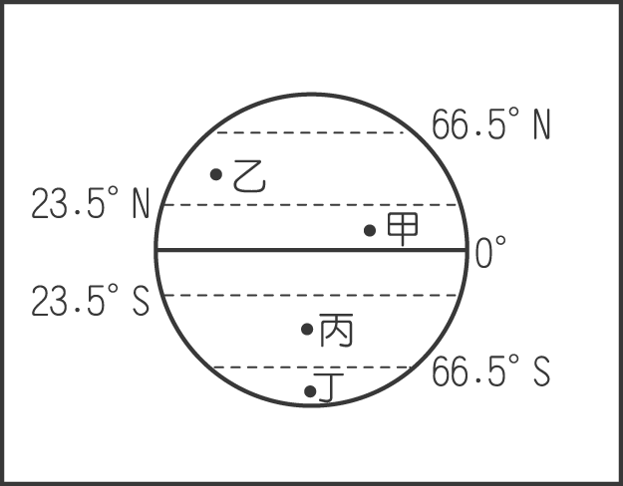
(Ａ)甲 (Ｂ)乙 (Ｃ)丙 (Ｄ)丁。
答案：(Ａ)
解析：甲是熱帶，乙、丙是溫帶，丁是寒帶。
- ( ) 太陽直射地球的最北界稱為「北回歸線」，太陽直射地球的最南界稱為「南回歸線」。請問：「回歸線」是指緯度多少度？ (Ａ) 21.5° (Ｂ) 22.5° (Ｃ) 23.5° (Ｄ) 25°。
答案：(Ｃ)
- ( ) 小美要前往大明高中參加新生訓練，父母是既期待又擔心，因此在出發前找了學校的地圖（如附圖）教小美認識周圍環境。下列有關學校的相對位置敘述，何者錯誤？
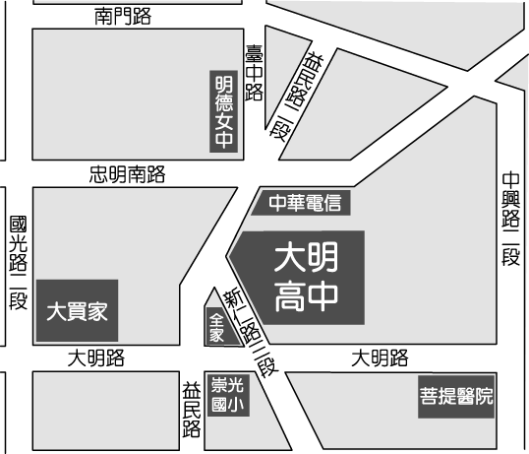
(Ａ)學校旁邊就是中華電信 (Ｂ)學校在全家便利商店對面 (Ｃ)學校位在大買家的東邊 (Ｄ)學校位在大明路的南方。
答案：(Ｄ)
解析：地圖上未標示方向標，地圖的上方即為北方，因此學校位大明路的北方。
- ( ) 師大地理系學生完成野外實察，學生在整理資料準備繪製考察地圖時，教授特別提醒要注意繪圖時所使用的比例尺標示，以避免在放大或縮小時出現誤差。請問：為避免上述情形發生，應使用下列哪一種比例尺標示法？ (Ａ) 1／10000 (Ｂ) 1：10000 (Ｃ)一萬分之一 (Ｄ) 
答案：(Ｄ)
解析：使用其他標示法在放大或縮小時，會造成圖中距離變化而比例尺不變，因此容易出現誤差。
- ( ) 地圖上 1 公分代表實際距離 0.5 公里，則此地圖的比例尺為何？ (Ａ)一萬分之一 (Ｂ)五萬分之一 (Ｃ)十萬分之一 (Ｄ)五十萬分之一。
答案：(Ｂ)
解析：1 公分：0.5 公里＝1 公分：50,000 公分＝1：50,000＝五萬分之一。
- ( ) 以大小相同的紙張繪製地圖時，下列哪一種比例尺所涵蓋的範圍最小？ (Ａ) 1：25,000 (Ｂ) 1：250,000 (Ｃ) 1：2,500,000 (Ｄ) 1：25,000,000。
答案：(Ａ)
解析：大比例尺地圖範圍較小。
- ( ) 冰原的融化將會對地球氣候造成嚴重的影響，因此美國太空總署特別拍攝衛星影像圖，來觀察南極大陸冰原面積變化情況。若想要完整且清楚的看到其冰原變化，應該選擇下列哪一範圍的圖？ (Ａ)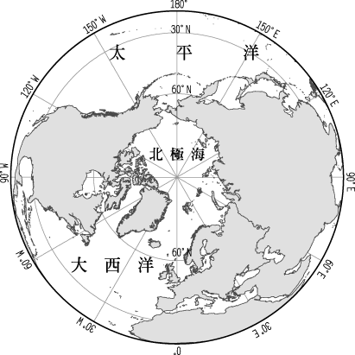 (Ｂ)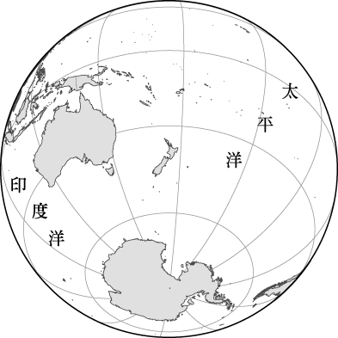 (Ｃ)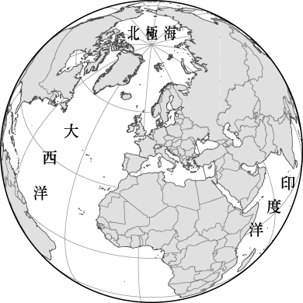 (Ｄ)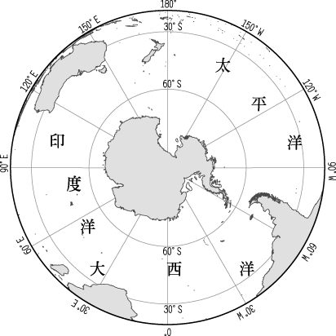
答案：(Ｄ)
解析：(Ｄ)為南半球圖，是以南極洲為中心的地圖。
- ( ) 人類主要居住的各大洲中，陸地面積最小的是下列哪一洲？ (Ａ)亞洲 (Ｂ)大洋洲 (Ｃ)非洲 (Ｄ)北美洲。
答案：(Ｂ)
- ( ) 環遊世界是許多人小時候的夢想，真正長大後卻只有少數人得以實現願望。附圖為某探險家的環遊世界航程地圖，若以圖中路線分布判斷，此次環球之行缺少了下列哪一洲？
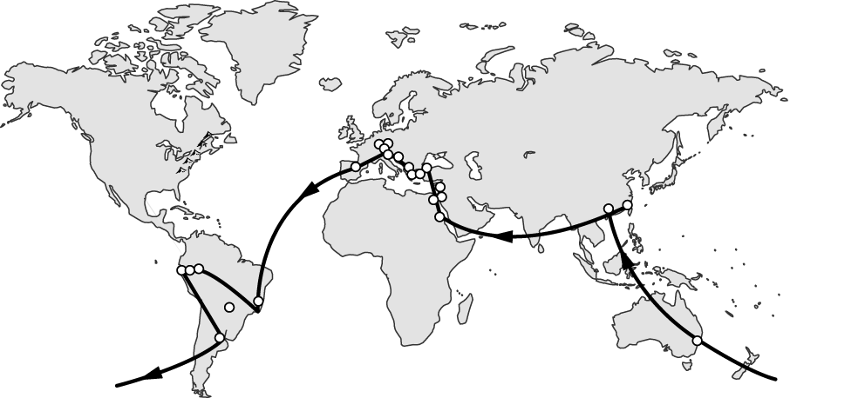
(Ａ)亞洲 (Ｂ)大洋洲 (Ｃ)非洲 (Ｄ)北美洲。
答案：(Ｄ)
解析：其路徑依序為亞洲→非洲→歐洲→南美洲→大洋洲，沒有通過北美洲。
- ( ) 從臺灣每年收取的「過境航路服務費」來看，可顯示臺灣哪項地理位置優勢？ (Ａ)重要交通樞紐 (Ｂ)海陸交會帶上 (Ｃ)生物遷徙的中繼站 (Ｄ)溫帶與熱帶的過渡帶。
答案：(Ａ)
- ( ) 有一艘漁船在北緯 35°、東經 135° 發出求救信號。請問：該艘漁船大約是位於臺灣的哪一方向？ (Ａ)東北方 (Ｂ)西北方 (Ｃ)東南方 (Ｄ)西南方。
答案：(Ａ)
- ( ) 下列為四張經緯度位置不同的臺灣地圖。請問：臺灣島正確的絶對位置是下列何者？ (Ａ) 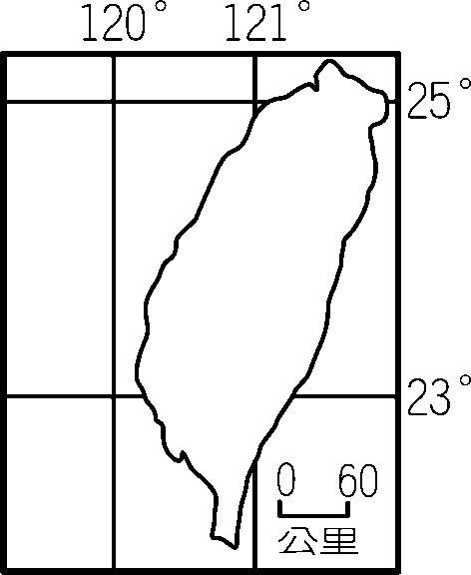 (Ｂ) 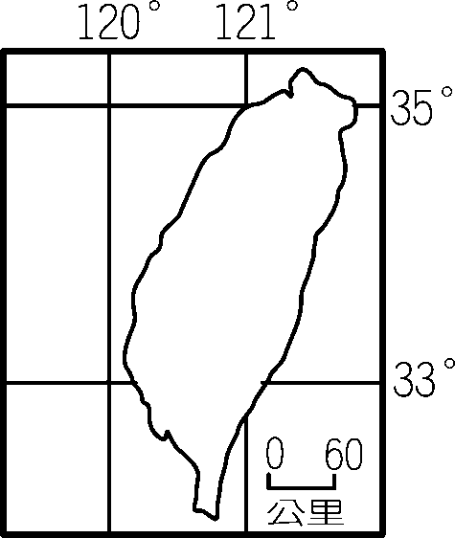
(Ｃ) 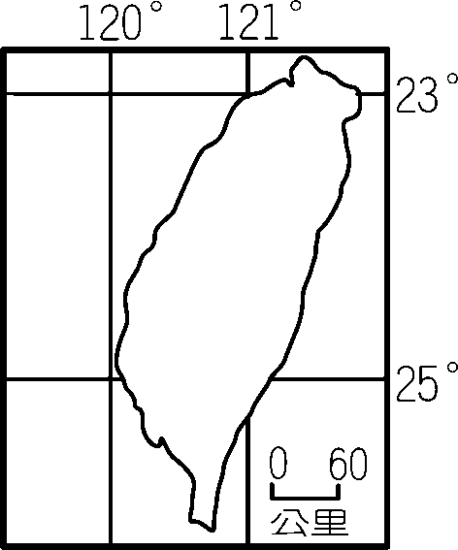 (Ｄ) 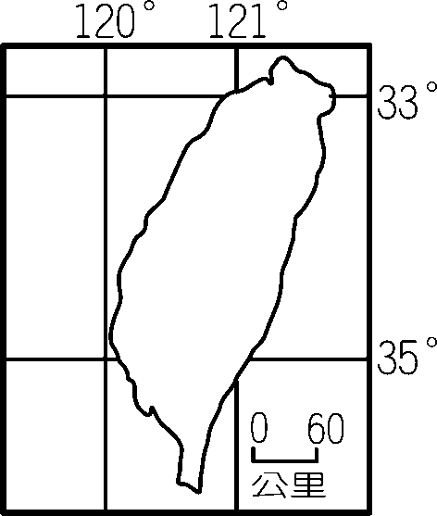
答案：(Ａ)
- ( ) 臺灣的戰略地位相當重要，因此在國際政治勢力的角力上，扮演舉足輕重的角色。下列為某國際軍事論壇的相關討論，何者的敘述最為正確？ (Ａ)臺灣位於太平洋東側，可作為遠洋海軍基地的補給站 (Ｂ)臺灣海峽位於太平洋進入印度洋的必經之地 (Ｃ)亞洲大陸東側溫帶地區的港口進入太平洋須通過臺灣 (Ｄ)臺灣可連結日本群島和菲律賓群島，形成海上防線。
答案：(Ｄ)
解析：(Ａ)臺灣位於太平洋西側(Ｂ)由太平洋進入印度洋通過的海域位於東南亞(Ｃ)臺灣位於低緯度熱帶地區。
- ( ) 臺灣具有多樣的自然景觀和人文景觀，與下列哪一項地理因素最有關係？ (Ａ)洋流 (Ｂ)土壤 (Ｃ)海岸 (Ｄ)位置。
答案：(Ｄ)
解析：臺灣由於特殊的海陸位置，因而造成多樣的生態景觀。
- ( ) 臺灣有許多珍貴的特有生物，這和冰河時期的自然環境變遷關係密切。請問：當時許多亞洲大陸的生物透過何處遷移來臺，因此該地區被稱為生物遷移的橋梁？ (Ａ)巴士海峽 (Ｂ)中央山脈 (Ｃ)太平洋 (Ｄ)臺灣海峽。
答案：(Ｄ)
- ( ) 附圖為黑面琵鷺過冬路線的示意圖，由圖中資料判斷，這種現象和臺灣的何種條件關係最大？
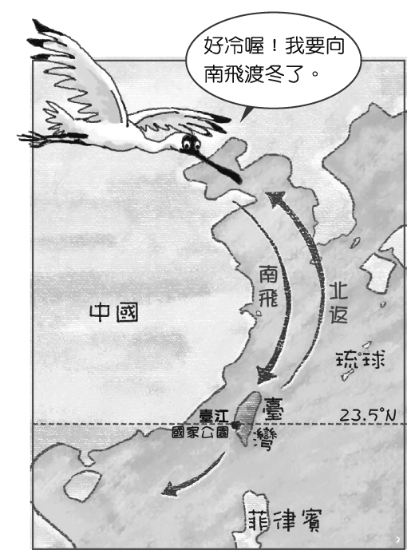
(Ａ)海陸交會 (Ｂ)南北中點 (Ｃ)地勢起伏 (Ｄ)四面環海。
答案：(Ｂ)
解析：臺灣位於亞洲東側的東亞島弧中點，因此南來北往皆須通過臺灣，成為候鳥遷徙的主要中繼站。
- ( ) 近年引發臺灣、中國、日本主權之爭的釣魚臺列嶼，是位於臺灣的哪一方？ (Ａ)西北方 (Ｂ)西南方 (Ｃ)東北方 (Ｄ)東南方。
答案：(Ｃ)
- ( ) 臺灣的範圍除了臺灣本島外，尚包括一些離島和小島。請問：下列哪一個離島和臺灣之間的緯度距離最遠？ (Ａ)澎湖 (Ｂ)金門 (Ｃ)綠島 (Ｄ)太平島。
答案：(Ｄ)
解析：太平島位於南海，與臺灣的距離最遠，故緯度距離相差最大。
- ( ) 附圖為沿海領域的範圍分布圖，請由圖中資料加以判斷，甲和乙分別為哪兩種海域範圍？
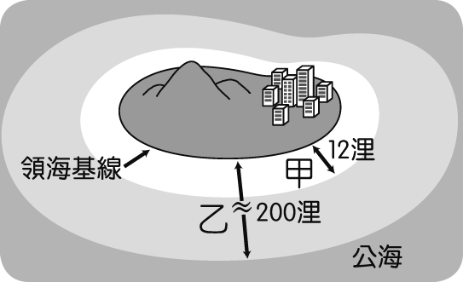
(Ａ)甲：領海、乙：經濟海域 (Ｂ)甲：經濟海域、乙：公海 (Ｃ)甲：公海、乙：經濟海域 (Ｄ)甲：領海、乙：公海。
答案：(Ａ)
解析：領海基線向外推移 12 浬為領海範圍，200 浬則為經濟海域範圍。
- ( ) 臺灣本島的領海範圍如附圖所示。請問：圖中甲處因有哪一座島嶼分布，因此所管轄的領海範圍得以向外延伸？
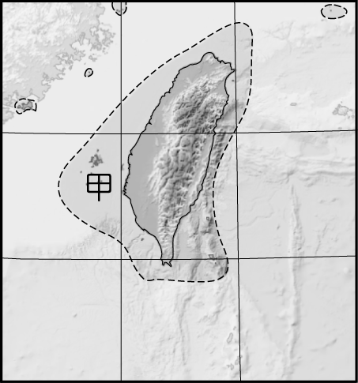
(Ａ)綠島 (Ｂ)金門 (Ｃ)澎湖 (Ｄ)馬祖。
答案：(Ｃ)
解析：臺灣西部的臺灣海峽有澎湖群島分布，因此領海範圍得以向外延伸。
二、題組 （每格2分，共34分）
- 經緯度座標是世界上最常被使用的座標系統，訂定經緯線的目的，是為了方便定位與定向。請根據「經線」與「緯線」的特性，回答下列問題：
（ ）(１)下列緯線中，長度最長的是下列何者？ (Ａ) 18°N (Ｂ) 70°N (Ｃ) 2°S (Ｄ) 20°S 。
（ ）(２)下列有關經線的敘述，哪一項正確？ (Ａ) 0°經線又稱赤道 (Ｂ)經線分東經、西經各 90° (Ｃ)最長的經線是 0°經線 (Ｄ)所有的經線均交會於南、北極點。
（ ）(３)下列有關緯線的敘述，哪一項正確？ (Ａ)所有的緯線都是半圓 (Ｂ)緯線分北緯、南緯各 90° (Ｃ)所有的緯線均一樣長 (Ｄ)所有的緯線均交會於南、北極點。
答案：(１)(Ｃ)；(２)(Ｄ)；(３)(Ｂ)
- 小明在臉書上認識四個不同國家的網友，小明將網友們的居住地點標示在世界地圖上，如附圖，請回答下列問題：
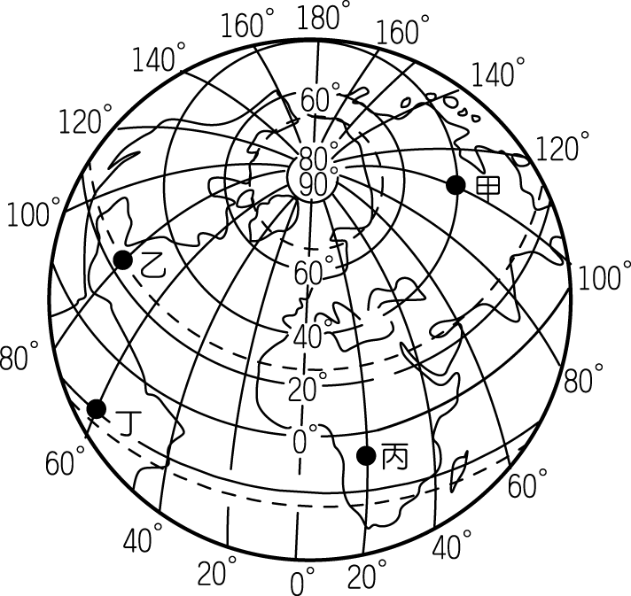
（ ）(１)圖中「東西向」的橫線稱為下列何者？ (Ａ)緯線 (Ｂ)經線 (Ｃ)本初經線 (Ｄ)國際換日線。
（ ）(２)圖中「南北向」的直線稱為下列何者？ (Ａ)緯線 (Ｂ)經線 (Ｃ)回歸線 (Ｄ)極圈。
（ ）(３)將地表分為東半球和西半球的經線為何？ (Ａ) 0° (Ｂ) 60° (Ｃ) 90° (Ｄ) 120°。
（ ）(４)將地球表面分為南、北半球的緯線為何？ (Ａ) 0° (Ｂ) 30° (Ｃ) 90° (Ｄ) 180°。
（ ）(５)位於東半球和北半球的點是圖中何者？ (Ａ)甲 (Ｂ)乙 (Ｃ)丙 (Ｄ)丁。
（ ）(６)圖中「甲地」所在的經緯度位置是下列何者？ (Ａ)（180°W，23.5°N） (Ｂ)（20°E，0°） (Ｃ)（60°W，20°S） (Ｄ)（100°E，40°N）。
答案：(１)(Ａ)；(２)(Ｂ)；(３)(Ａ)；(４)(Ａ)；(５)(Ａ)；(６)(Ｄ)
- 附圖為高雄部分街道圖。請問：
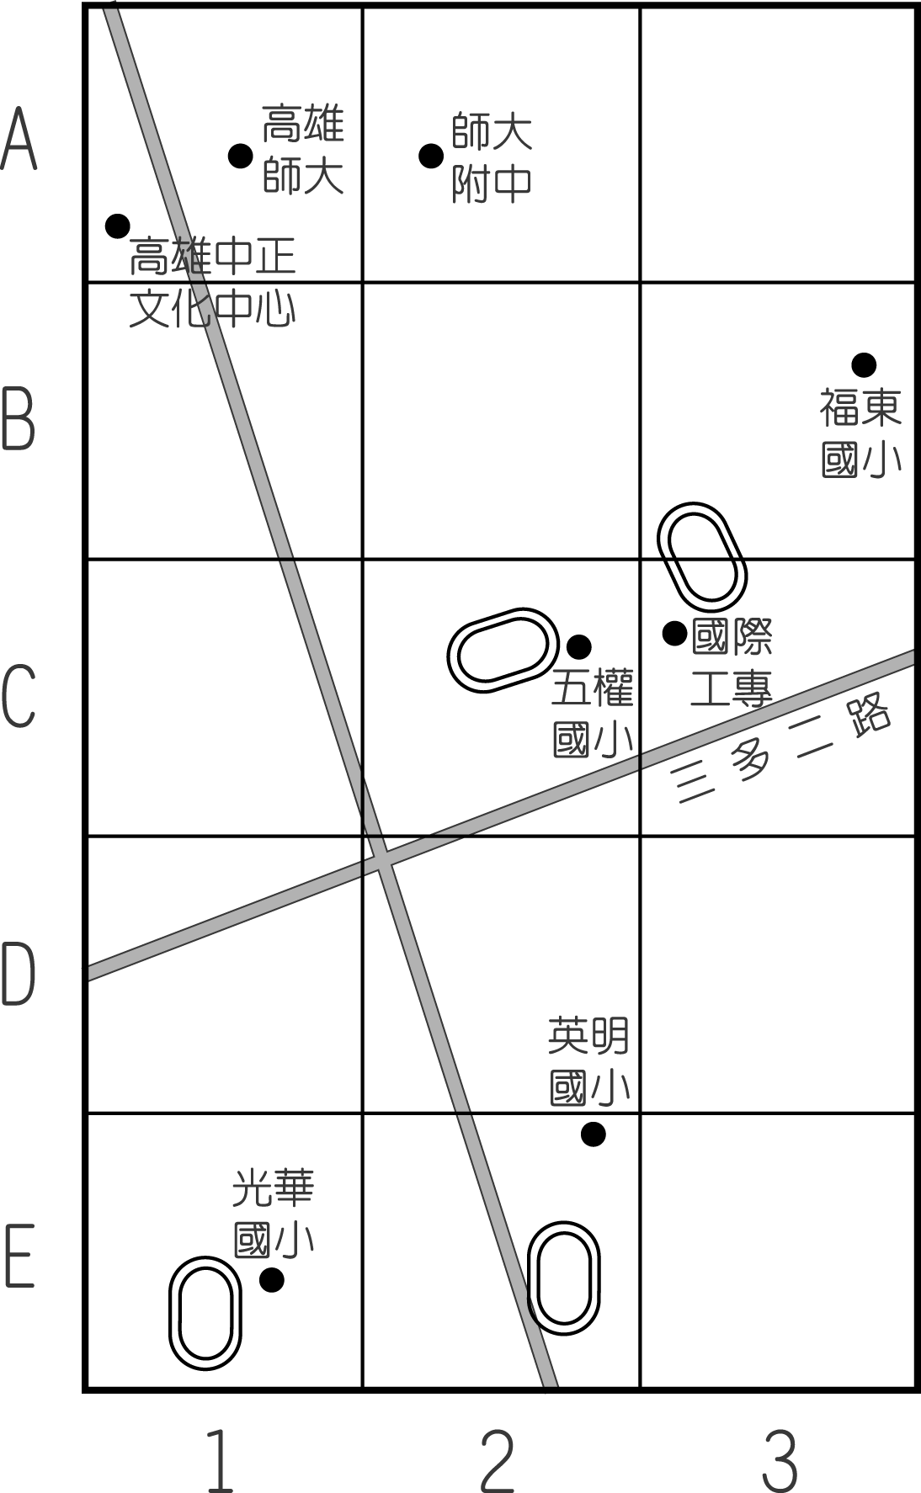
（ ）(１)下列哪一種符號的圖例，用來表示地圖中福東、五權、光華三所國小最合適？ (Ａ)  (Ｂ)  (Ｃ)  (Ｄ) 
（ ）(２)若以網格座標來表示位置，師大附中位在圖上哪一網格中？ (Ａ)（2，A） (Ｂ)（1，D） (Ｃ)（2，E） (Ｄ)（3，B）。
（ ）(３)高雄師大在師大附中的什麼方向？ (Ａ)東方 (Ｂ)西方 (Ｃ)南方 (Ｄ)北方。
答案：(１)(Ｂ)；(２)(Ａ)；(３)(Ｂ)
- 附圖為全球部分陸塊分布簡圖，請依照圖中的資料回答下列問題：
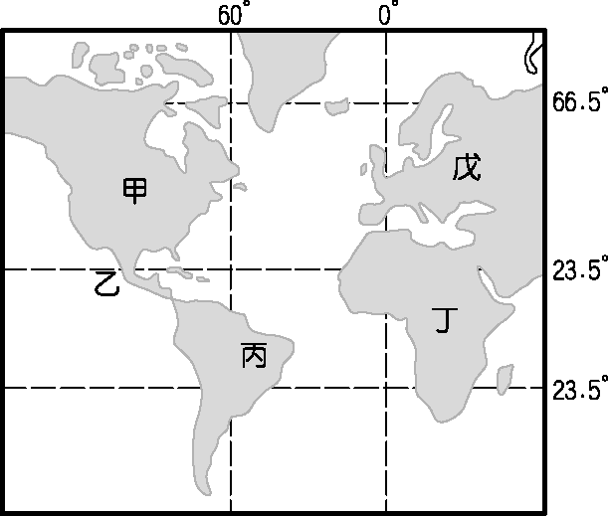
（ ）(１)附圖中哪一個地區面積為世界第二大，僅次於亞洲？ (Ａ)甲 (Ｂ)丙 (Ｃ)丁 (Ｄ)戊。
（ ）(２)根據附圖中經緯線判斷，乙地區的位置應為下列何者？ (Ａ)北半球、東半球 (Ｂ)北半球、西半球 (Ｃ)南半球、東半球 (Ｄ)南半球、西半球。
答案：(１)(Ｃ)；(２)(Ｂ)
- 臺灣的範圍包括臺灣島、澎湖群島、金門列嶼、馬祖列嶼、太平島、東沙島及其他離島。請問：
（ ）(１)下列何者距離臺灣海峽最遠？ (Ａ)澎湖群島 (Ｂ)馬祖列嶼 (Ｃ)金門列嶼 (Ｄ)太平島。
（ ）(２)澎湖群島距離下列哪一條緯線最近？ (Ａ)北極圈 (Ｂ)北回歸線 (Ｃ)赤道 (Ｄ)南回歸線。
（ ）(３)菲律賓大致位於臺灣島的哪一方位？ (Ａ)北方 (Ｂ)西方 (Ｃ)南方 (Ｄ)東方。
答案：(１)(Ｄ)；(２)(Ｂ)；(３)(Ｃ)

